# DAW Práctica 3.6: Cooperación entre el servidor de aplicaciones y el servidor web

Para empezar con la práctica debemos crear el host virtual cooperación.com

Instalación de JDK 23

wget <https://download.oracle.com/java/23/latest/jdk-23_linux-x64_bin.deb>

sudo dpkg -i jdk-23_linux-x64_bin.deb

Instalación de Tomcat

Configuración servicio Tomcat

Ventajas de combinar un servidor web con un servidor de aplicaciones:

* Mejor rendimiento mediante almacenamiento en caché y balanceo de carga.
* Mayor seguridad aislando el backend del acceso directo.
* Manejo eficiente de peticiones estáticas y dinámicas.

Un proxy inverso es un servidor que gestiona las peticiones de los clientes y las reenvía a los servidores de aplicaciones, proporcionando seguridad, balanceo de carga y almacenamiento en caché.

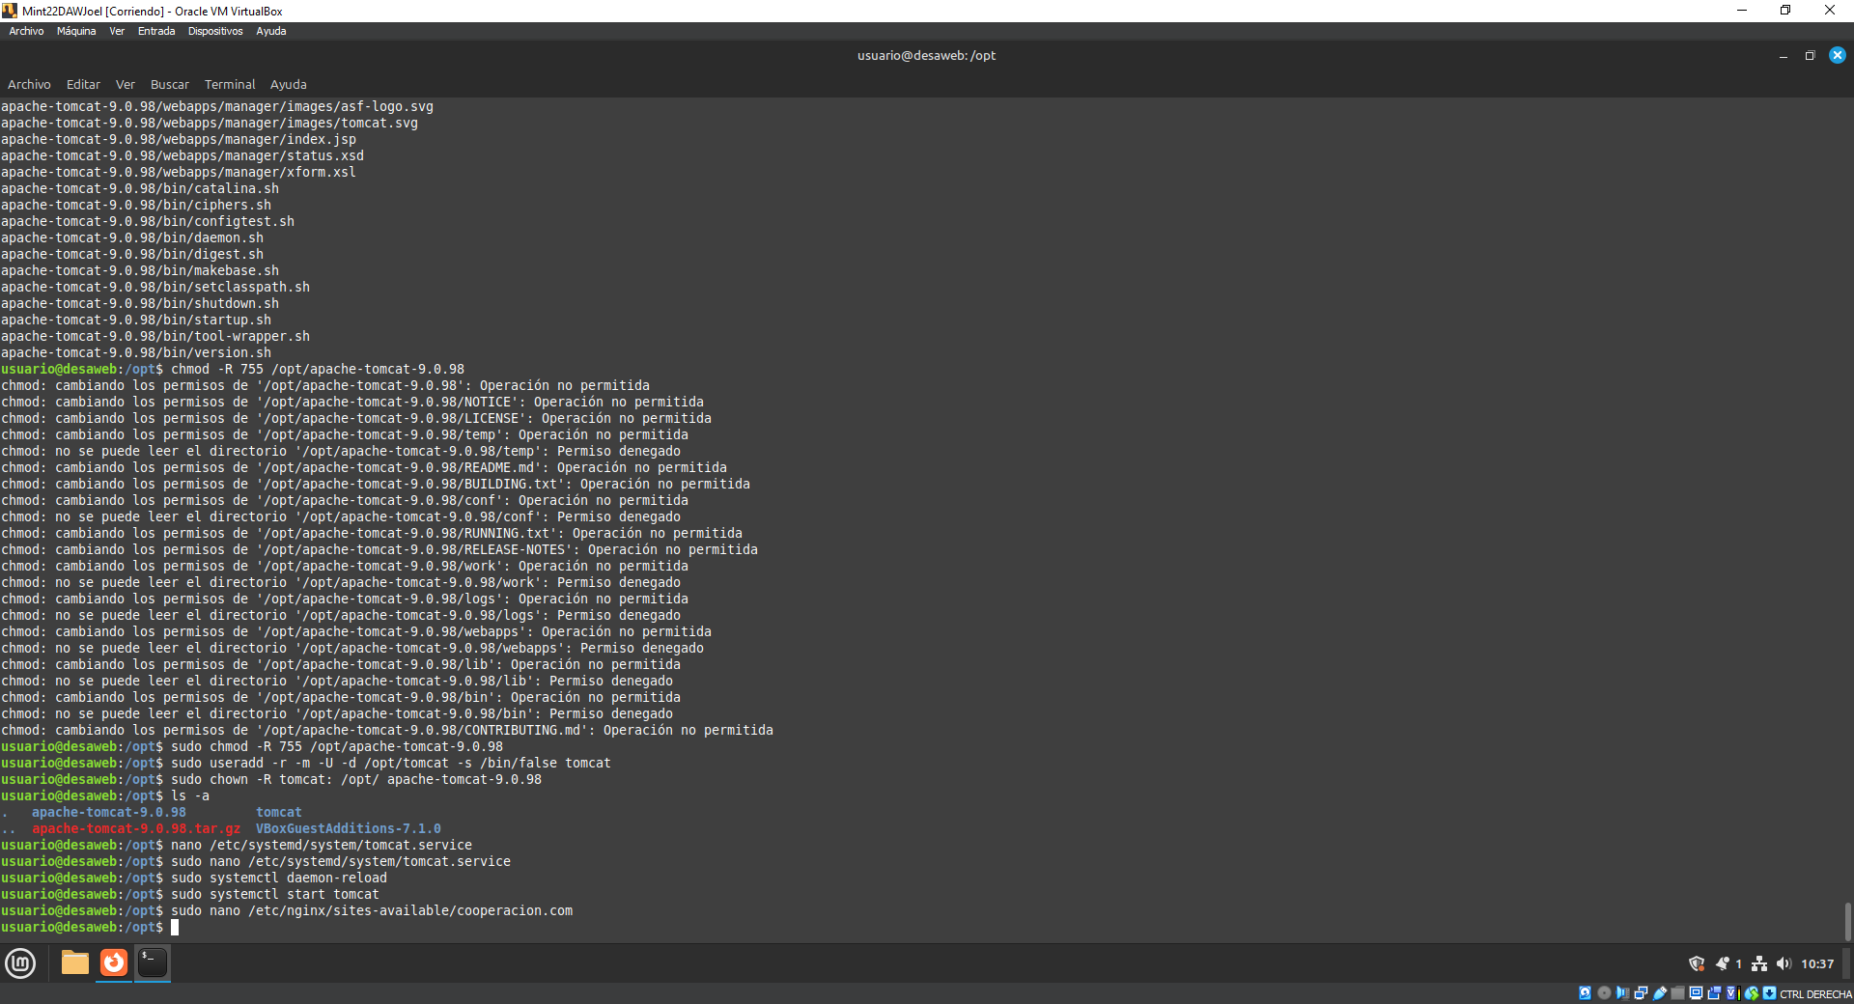

Configuración de Nginx como proxy inverso

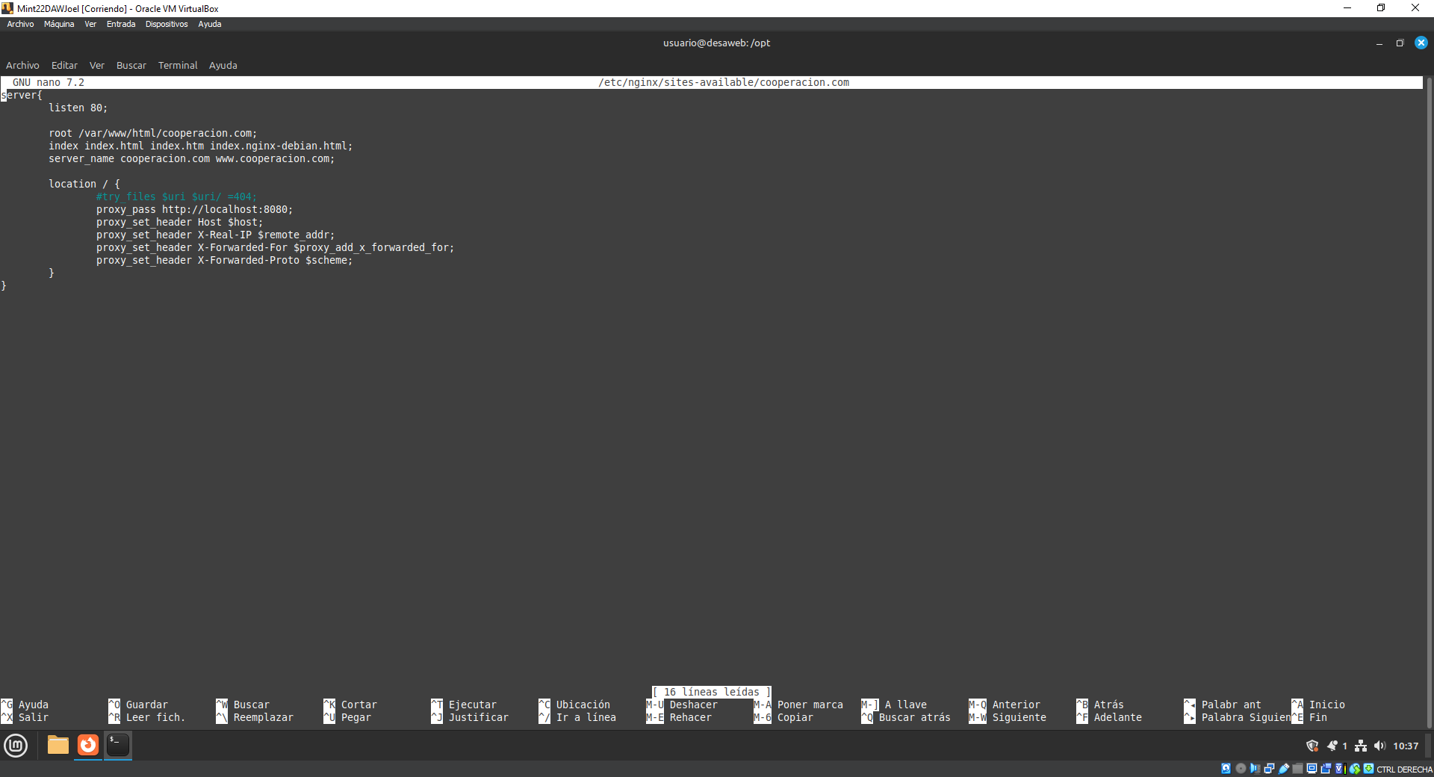

### Implementación de autenticación en Nginx

